หน้า index.php   
 เป็นหน้าหลักของweb มีไว้แสดง Blog ของเราซึ่งจะแสดงแค่หัวข้อเรื่องและเนื้อหาคร่าวๆของblog ต่างโดยถ้าอยากจะเนื้อหาเต็มๆให้กดที่ show more



หน้า blog.php   
 เป็นหน้าที่แสดงเนื้อหาเพิ่มเติมของ Blog หลังจากที่กดปุ่ม Read more และสามารถกดปุ่ม Back เพื่อกลับไปที่หน้า index.php หรือ คือหน้าหลักของ blog ได้เพื่ออ่านเนื้อหาอื่นๆ

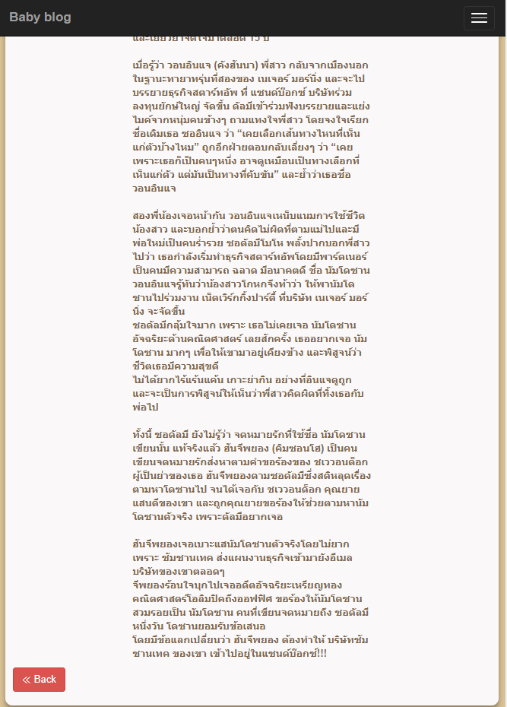

หน้า addblog.php   
เป็นไฟล์ที่มีหน้าที่รับข้อมูลจากผู้ใช้ หรือเป็นการเพิ่มข้อมูลเพื่อรับข้อมูลเข้าสู่เว็บ เพื่อเพิ่มเนื้อหาของ blog ทำให้ มีเนื้อเรื่องอื่นๆเพิ่มขึ้นตอนอ่าน แต่ว่า ถ้าใส่ข้อมูลไม่ครบ localhost ก็จะเตือนว่าควรใส่ข้อมูลให้ครบ ถ้ากรอกครบแล้ว localhost ก็จะบอกว่า เพิ่มสำเร็จ

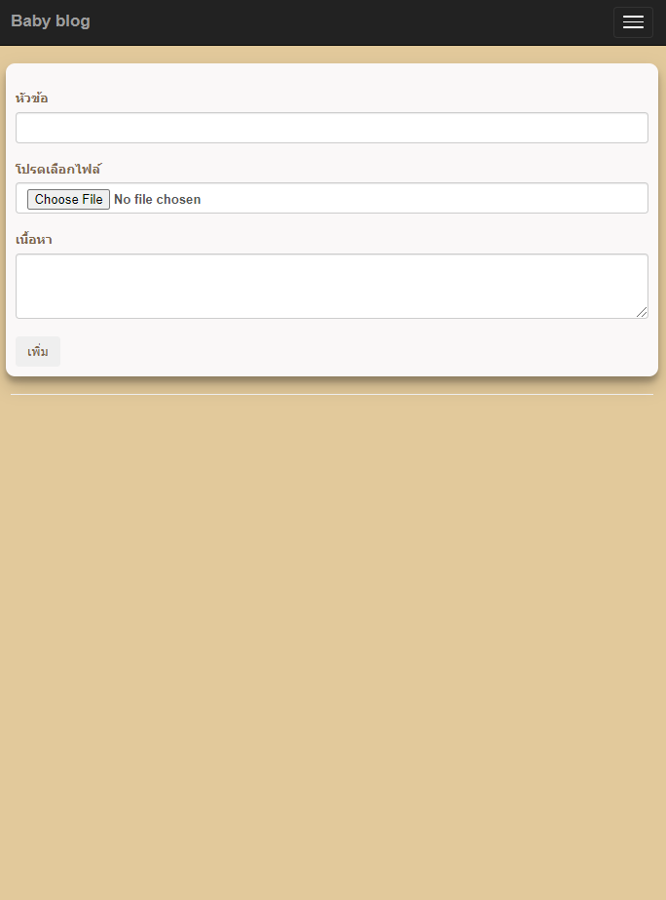

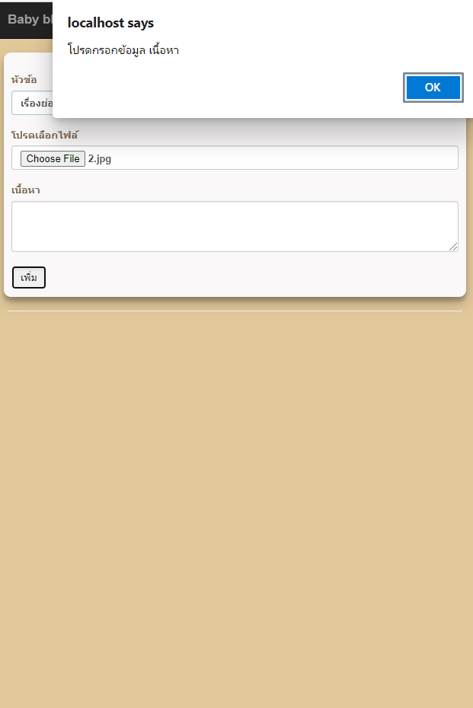

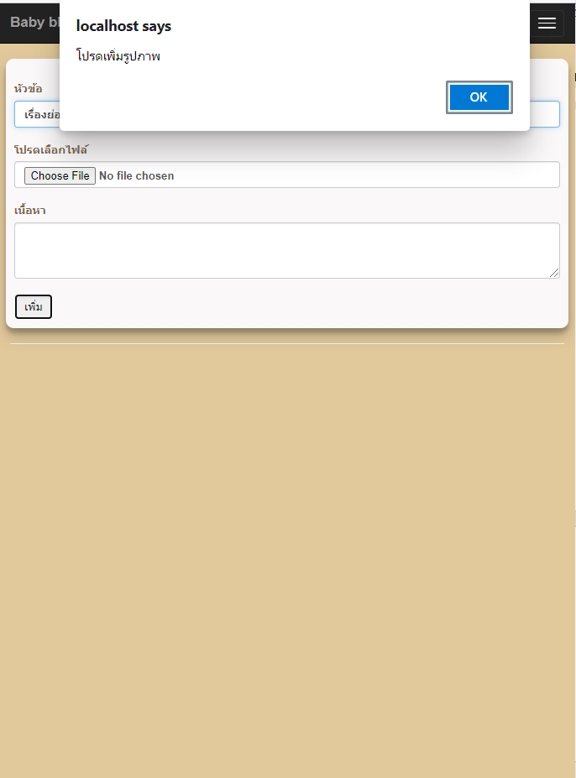

รูป ER Diagram ที่ได้ออกแบบ

คำอธิบายข้อมูล (Data Dictionary)